姓名：黄洋燕 | 专业： 物联网工程 | 班级：20181191 | 学号：2018119115
科目：嵌入式应用系统开发 |  | 实验日期：2021.6.10
实验题目：任务管理（LED任务，按键任务）
【实验目的】
◆ 使用STM32单片机实现使用任务常用的函数进行一次实验
【实验内容】
1.实验设备
硬件：PC机一台
◆ STM32F103C8
软件：keli 5

- 实验内容
实验将创建两个任务，一个是LED任务，另一个是按键任务，LED任务的功能是显示任务运行的状态，而按键任务则是通过检测按键的按下情况来将LED任务的挂起/恢复。

- 实验效果
在电脑上打开串口调试助手，然后复位，开发板就可以在调试助手中看到串口的打印信息，在开发板可以看到，LED在闪烁，按下KEY1后可以看到开发板上的灯也不闪烁了，同时在串口调试助手也输出了相应的信息，说明任务已经被挂起，按下KEY2后可以看到开发板上的灯也恢复闪烁了，同 时在串口调试助手也输出了相应的信息，说明任务已经被恢复。

【实验结果】
主要代码：

/* 定义任务ID变量 */
UINT32 LED_Task_Handle;
UINT32 Key_Task_Handle;

/*主函数 */
int main(void)
{
UINT32 uwRet = LOS_OK; //定义一个任务创建的返回值，默认为创建成功

/* 板载相关初始化 */
BSP_Init();

printf("按下KEY1挂起任务，按下KEY2恢复任务\n");

/* LiteOS 内核初始化 */
uwRet = LOS_KernelInit();

if (uwRet != LOS_OK)
{
printf("LiteOS 核心初始化失败！失败代码0x%X\n",uwRet);
return LOS_NOK;
}

uwRet = AppTaskCreate();
if (uwRet != LOS_OK)
{
printf("AppTaskCreate创建任务失败！失败代码0x%X\n",uwRet);
return LOS_NOK;
}

/* 开启LiteOS任务调度 */
LOS_Start();

//正常情况下不会执行到这里
while(1);
}

/* 任务创建 */
static UINT32 AppTaskCreate(void)
{
/* 定义一个返回类型变量，初始化为LOS_OK */
UINT32 uwRet = LOS_OK;

uwRet = Creat_LED_Task();
if (uwRet != LOS_OK)
{
printf("LED_Task任务创建失败！失败代码0x%X\n",uwRet);
return uwRet;
}

uwRet = Creat_Key_Task();
if (uwRet != LOS_OK)
{
printf("Key_Task任务创建失败！失败代码0x%X\n",uwRet);
return uwRet;
}
return LOS_OK;
}

/*创建LED_Task任务 */
static UINT32 Creat_LED_Task()
{
//定义一个创建任务的返回类型，初始化为创建成功的返回值
UINT32 uwRet = LOS_OK;

//定义一个用于创建任务的参数结构体
TSK_INIT_PARAM_S task_init_param;

task_init_param.usTaskPrio = 5; /* 任务优先级，数值越小，优先级越高 */
task_init_param.pcName = "LED_Task";/* 任务名 */
task_init_param.pfnTaskEntry = (TSK_ENTRY_FUNC)LED_Task;/*任务函数入*/
task_init_param.uwStackSize = 1024; /* 堆栈大小 */

uwRet = LOS_TaskCreate(&LED_Task_Handle, &task_init_param);/*创建任务*/
return uwRet;
}

/*创建Key_Task任务 */
static UINT32 Creat_Key_Task()
{
// 定义一个创建任务的返回类型，初始化为创建成功的返回值
UINT32 uwRet = LOS_OK;
TSK_INIT_PARAM_S task_init_param;

task_init_param.usTaskPrio = 4; /* 任务优先级，数值越小，优先级越高 */
task_init_param.pcName = "Key_Task"; /* 任务名*/
task_init_param.pfnTaskEntry = (TSK_ENTRY_FUNC)Key_Task;/* 任务函数*/
task_init_param.uwStackSize = 1024; /* 堆栈大小 */

uwRet = LOS_TaskCreate(&Key_Task_Handle, &task_init_param);/* 创建任务 */

return uwRet;
}

/*LED_Task任务实现 */
static void LED_Task(void)
{
/* 任务都是一个无限循环，不能返回 */
while (1) {
LED2_TOGGLE; //LED2翻转
printf("LED任务正在运行！\n");
LOS_TaskDelay(1000);
}}

/*Key_Task任务实现 */
static void Key_Task(void)
{
UINT32 uwRet = LOS_OK;

/* 任务都是一个无限循环，不能返回 */
while(1)
{
/* K1 被按下 */
if( Key_Scan(KEY1_GPIO_PORT,KEY1_PIN) == KEY_ON )
{
printf("挂起LED任务！\n");
uwRet = LOS_TaskSuspend(LED_Task_Handle);/* 挂起LED1任务 */
if(LOS_OK == uwRet)
{
printf("挂起LED任务成功！\n");
}
}
/* K2 被按下 */
else if( Key_Scan(KEY2_GPIO_PORT,KEY2_PIN) == KEY_ON )
{
printf("恢复LED任务！\n");
uwRet = LOS_TaskResume(LED_Task_Handle); /* 恢复LED1任务 */
if(LOS_OK == uwRet)
{
printf("恢复LED任务成功！\n");
}

}
LOS_TaskDelay(20); /* 20ms扫描一次 */
}
}

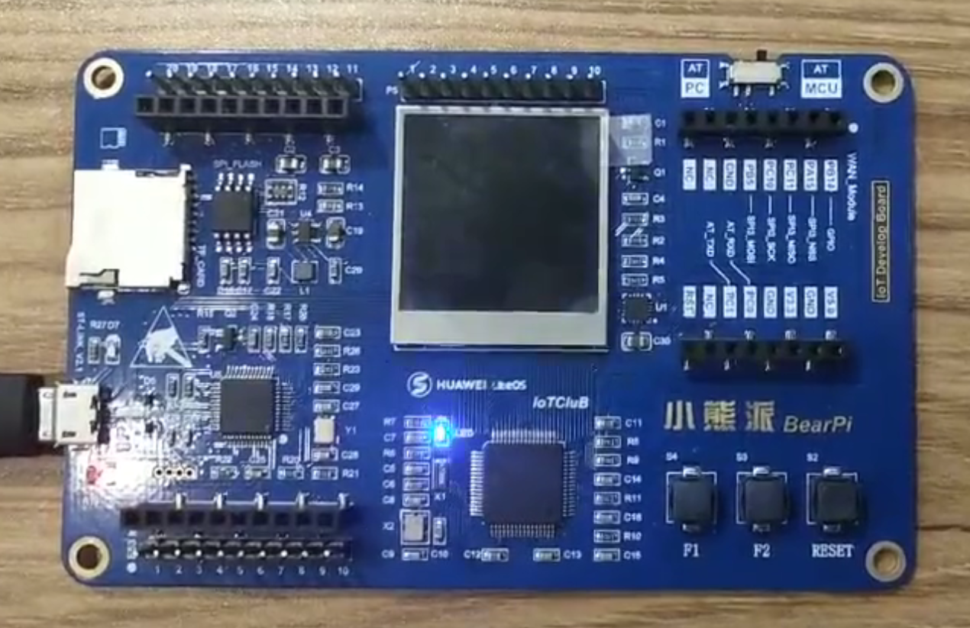

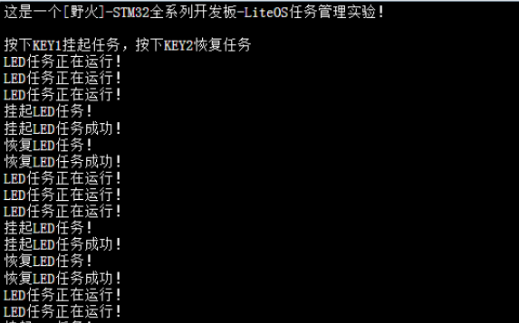

【教师评语和成绩】

成绩： 指导教师： 日期：

